Juguemos a los
Exploradores.
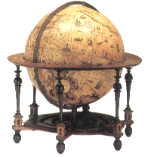

CUADERNILLO DEL ALUMNO
TERCER AÑO BASICO

Lenguaje y Comunicación
2004
Mi nombre es :

Mi curso es :

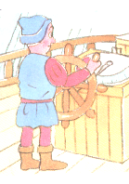
¡Hola amigos! Los invito a viajar por nuestro planeta tierra y el universo para conocer todas sus maravillas. ¡Vamos a vivir grandes aventuras juntos!

Conversemos un poco para conocernos más.

- El ser humano por naturaleza siente curiosidad ,característica que lo ha llevado a querer conocer el mundo que lo rodea y sobre todo aquel que no está a su alcance.

- ¿Conoces el significado de la palabra curiosidad?

- Cada uno de nosotros en forma ordenada y con una buena expresión oral da a conocer al grupo lo que entendemos por curiosidad..Puedes citar algunos ejemplos para facilitar tu explicación.

- En algunas ocasiones el ser curioso nos acarrea mas de un problemita, como también puede darnos grandes sorpresas. Cuéntale a tus compañeros alguna anécdota que te haya ocurrido por ser tan curioso.

- Con los aportes de cada uno de los compañeros y el nuestro escribimos en un papelógrafo nuestra “Gran definición” del concepto analizado.

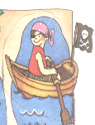
Los piratas y navegantes sentían gran curiosidad por conocer nuevos y apasionantes lugares .Esto les valió ser reconocidos como grandes exploradores .Personas muy valientes y osadas.

- Conoces historias de piratas ó navegantes? Compártelas con tus amigos (as).

- Conversamos sobre lo que nos gustaría explorar: Lugares, personas, objetos, fenómenos. Etc .

- Juguemos a imaginar que viajamos en una nave intergaláctica supersónica a un planeta remoto y desconocido. ¿Cómo será? ¿Qué encontraremos en él? ¿Será peligroso ? ¿Encontráremos quizás mutantes? ¿Cómo será el medio ambiente de ese extraño planeta.? Organicemos una dramatización que muestre esta entretenida y arriesgada aventura.

- Con la filmadora del colegio grabamos este viaje fantástico por nuestra imaginación infantil.

- En la próxima reunión de apoderados damos a conocer el video a nuestros padres para que se sientan orgullosos de nuestro trabajo escolar.

Bueno , con todo lo anterior creo que descubriste lo que es un EXPLORADOR. ¡Buen viaje al mundo de las aventuras
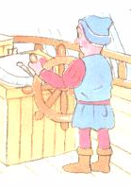

Escribe el nombre de estos amiguitos exploradores que fueron muy curiosos e inteligentes:

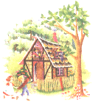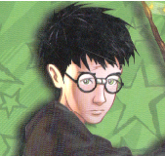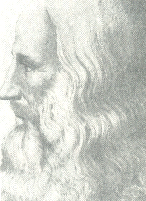

Hoy en día los seres humanos se fascinan con explorar el espacio. Es así como este año los científicos están explorando el planeta Marte utilizando sondas espaciales.¡sorprendente!

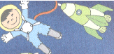

- Comentemos en grupo sobre lo que conocemos de la exploración espacial. Luego compartimos nuestras opiniones y conocimientos eligiendo un moderador que guíe la conversación .
- respetemos el turno para hablar en forma clara y ordenada de manera que todos nos entendamos.
 ¿Te gustaría viajar al espacio?
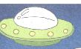¿Cómo debería ser la nave espacial?
¿Qué debemos llevar para este largo viaje?
¿Qué lugares te gustaría conocer? ¿Por qué?
¿Crees que todos tenemos posibilidades de viajar al espacio ?¿Qué debemos hacer para lograrlo?
Te invito a conocer una mujer muy valiente e inteligente. Su nombre es Ellen Ochoa.

- Fue la primera mujer Latina en viajar al espacio.

- Su primer viaje lo hizo en el Discovery.

- A Ellen le encanta conversar con los niños sobre el espacio.

- A parte de ser una mujer astronauta es una gran mamá.

Te invito a escuchar un texto sobre Ellen Ochoa.
(Página Nº 61 del programa de estudio de tercer año.)

Conversemos sobre el texto escuchado :

- ¿Qué te pareció el texto escuchado?

- ¿Crees que Ellen logró realizar el sueño de su vida?

- ¿Ellen fue una mujer valiente?

- Cuenta con tus propias palabras lo que mas te agradó del texto.

- Leamos en forma silenciosa la versión resumida del texto.

Una mujer astronauta

Muchos creen que todos los astronautas son hombres, pero Ellen Ochoa es una mujer astronauta.
Ellen nació en California en 1.958.Estudió y trabajó con mucho empeño hasta llegar a ser lo que un día soñó : una astronauta de verdad.
Ellen ha realizado ya cuatro viajes. El primer viaje lo hizo en el Discovery, uno de los primeros trasbordadores espaciales.
Durante ese viaje, junto con los otros miembros de la tripulación, estudió el Sol y el espacio y se maravilló observando fantásticas vistas de la Tierra.
Además de ser una científica, con muchos conocimientos del espacio y el Sol, Ellen sabe tocar la flauta, lo que hace con mucho gusto.
A Ellen le encanta hablar con los niños. Cuando los visita en sus escuelas, les cuenta su vida y les dice que cuando se trabaja mucho, siempre es posible lograr lo que se desea..

- Seleccionemos las palabras que aprendimos o que no entendemos su significado.
- Busquemos su significado en el diccionario o en Internet.
- Exploremos en la biblioteca o en Internet sobre nuevos datos de Ellen Ochoa.


Te invito a dibujar y pintar la aventura de Ellen Ochoa.

Ahora un hermoso poema de Floridor Pérez
Canción para el primer astronauta chileno

Para este viaje
Que quiero hacer,
No sirve el barco,
No sirve el tren.

No sirve el agua,
No sirve el riel,
Para este viaje que quiero hacer.
¿Tal vez un ave de blancas alas llegara?..
¿O bien la escala musical?
DO
RE
MI
FA
SOL
LA LUNA
Soñar, que en una canción
Se sale a volar.

- ¿Qué te pareció el poema?
- ¿Cuál es el tema principal?

Juguemos con el poema de Floridor Pérez. Recitamos la primera estrofa y agregamos dos versos encabezados por “No sirve.....”
- Lo escribimos en nuestro cuaderno .

- Ahora te desafío a que tu crees un poema espacial utilizando dos estrofas de cuatro versos cada una.
¡SUERTE!

¡Llévate esta misión para la casa!

- Memoriza el poema que inventaste para que lo recites a tus compañeros la clase siguiente.

A continuación te presento tres temas para que tu elijas el que mas te apasione y comiences a indagar al respecto .Suerte en tu viaje.

Temas:
- Continente Africano.
- El universo.
- Los Dinosaurios.

Ahora que ya elegiste un tema júntate con otros alumnos que eligieron lo mismo y manos a la obra.

- Lo primero que deben hacer es planificar como realizarán esta indagación o exploración.
- Luego pueden distribuirse responsabilidades para cada integrante del grupo y así todos juntos realizan un trabajo compartido.
- Buscan las fuentes de información necesarias (Personas, enciclopedias, mapas, diccionarios, Internet , videos. etc.)
- Preparan la presentación de su trabajo(álbum, papelógrafos, exposición, videos, trípticos ,etc.).

- Organizan cada una de sus intervenciones en la exposición de los temas explorados
.
- Dan a conocer al curso el fruto de su trabajo de manera ordenada y responsable.

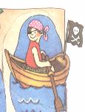
Nos vemos en otra aventura .
¡hasta pronto!

